|  |
| --- |
| COLEGIO CIENTIFICO MONTESSORI, SOLOLA |
| BACHILLERATO EN CIENCIAS Y LETRAS CON ORIENTACIÓN EN COMPUTACIÓN |
| ESTADISTICA DESCRIPTIVA |
| MEDIDAS DE TENDENCIA CENTRAL Y DE DISPERSION PARA DATOS AGRUPADO |
| WILLIAM DAVID LEC LÓPEZ |

|  |  |  |  |
| --- | --- | --- | --- |
| Edad | Marca de clas | Frecuencia  absoluta | Frecuencia  acumulada |
| [10 - 19) | 14.5 | 5 | 5 |
| [19 - 28) | 23.5 | 11 | 16 |
| [28 -37) | 32.5 | 8 | 24 |
| [37 - 46) | 41.5 | 5 | 29 |
| [46 - 55) | 50.5 | 8 | 37 |
| [55 - 64) | 59.5 | 6 | 43 |
| [64 - 73) | 68.5 | 7 | 50 |
|  |  | 50 |  |

|  |
| --- |
| Con los datos anteriores encuentra |
| Media= 40.78 |
| Mediana= 38.8 |
| Moda= 25 |

|  |
| --- |
| Rango= 63 |
| Varianza= 2062.825 |
| Desviación estándar=45.41  Media |

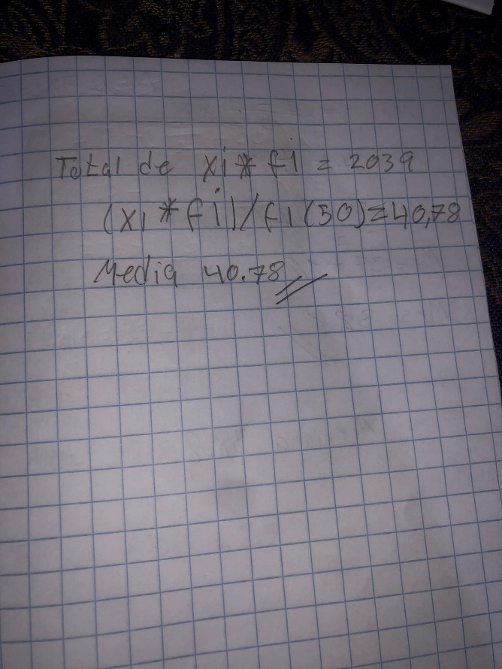

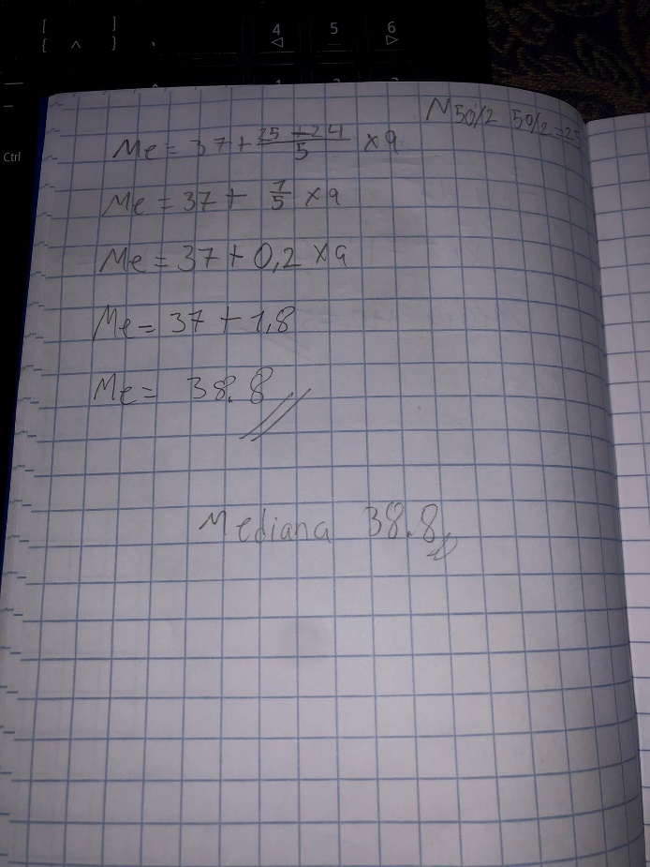Mediana

Moda

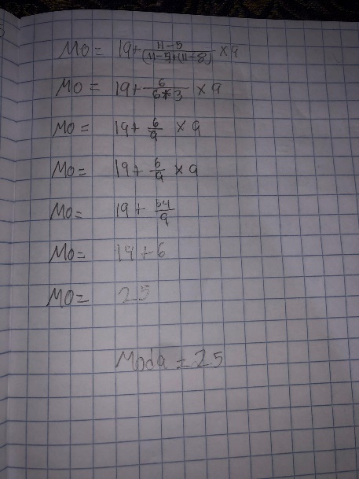

Varianza

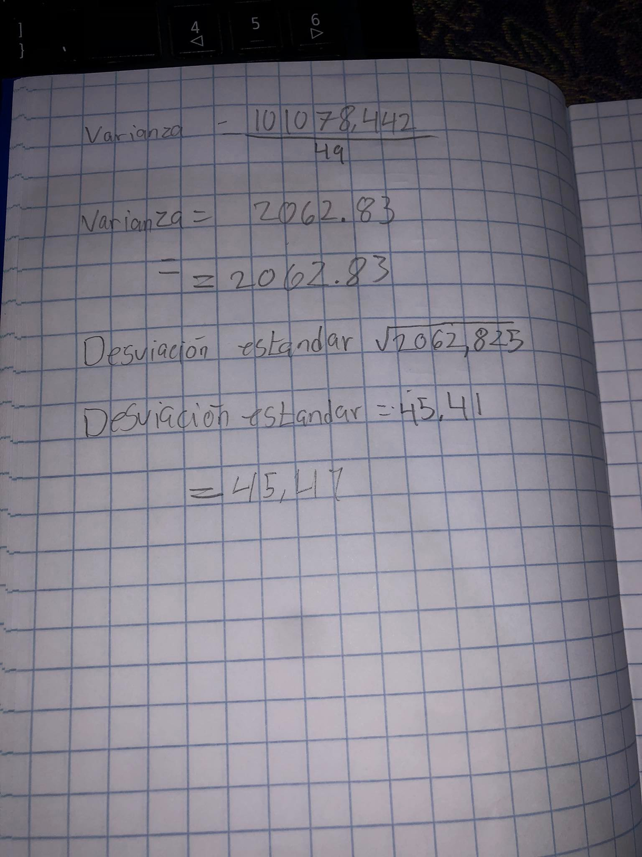

Varianza estándar

